Министерство науки и высшего образования Российской Федерации

Федеральное государственное бюджетное образовательное учреждение

высшего образования «Кубанский государственный университет»

Кафедра информационных технологий

**ОТЧЕТ**

о выполнении лабораторной работы №3

по дисциплине «Технологии проектирования программного обеспечения»

Выполнил: ст. гр. 4ИТ

Хижний Е.Г.

Проверил: доц. каф. ИТ

Полетайкин А.Н.

Краснодар

2021

**1 Задание**

Тема: Техническое задание на создание программного продукта.

Цель: Освоение методики предварительного анализа разрабатываемой программы; освоение задач формулирования функциональных и нефункциональных требований к программной реализации отдельных задач и к программе в целом; выработка навыков разработки технического задания.

### Задание

1. Установить назначение и общую цель создания программы.
2. Определить структуру программы и состав функциональных задач.
3. Разработать функциональные требования к программе:

* требования к входным и выходным данным;
* требования к программной реализации задач;
* специальные требования к математическому обеспечению программной реализации задач;

1. Разработать модель требований в нотации UML
2. Разработать требования к информационному обеспечению (к базе данных).
3. Разработать требования к инструментальному программному обеспечению (к системе управления базой данных (СУБД), к средству разработки программ (IDE), средствам автоматизированного проектирования ПО)
4. Установить нефункциональные требования к программе:

* требования к надежности;
* требования к эффективности;
* требования к безопасности;
* требования к эргономичности и удобству использования;
* требования к численности и квалификации персонала и режиму его работы;
* требования к переносимости;
* требования к сопровождаемости;
* требования к особенностям поставки;
* требования к защите информации от несанкционированного доступа;
* требования по сохранению информации при авариях;
* требования к соответствию стандартам качества.

**Тема проекта**: Разработка имитационной модели ОДД на участке УДС крупного города.

**2 Назначение и общая цель создания программы**

Данное программное обеспечивание направленно на создание правдоподобной трехмерной модели организации дорожного движения (ОДД) на участке улично-дорожной сети (УДС) крупного города.

*Целью* данного программного продукта является помощь сотрудникам Центра организации дорожного движения (ЦОДД) оценивать поведение транспортных потоков на различных участках УДС при различных внешних факторах. Человек не способен учесть все возможные факторы и просчитать все возможные варианты развития событий, из-за чего данную задачу логичнее всего доверить компьютеру. Он сможет выполнять эту задачу быстрее, тем самым сократит временные затраты сотрудников ЦОДД.

Структура программы: Подсистема заполнения данных должна предоставить удобный интерфейс для ввода данных о транспортных потоках, участке УДС, различных происшествиях на участке УДС. Эта информация сохраняются в базе данных, при необходимости сотрудник ЦОДД может изменить и удалить эти данные. Подсистема построения модели берет данные о транспортных потоках, участке УДС, различных происшествиях на участке УДС и на основе этих данных и некоторых математических и геометрических методов строит трехмерную модель. Подсистема вывода отвечает за просмотр получившейся модели и должна предоставлять удобный интерфейс взаимодействия с нею.

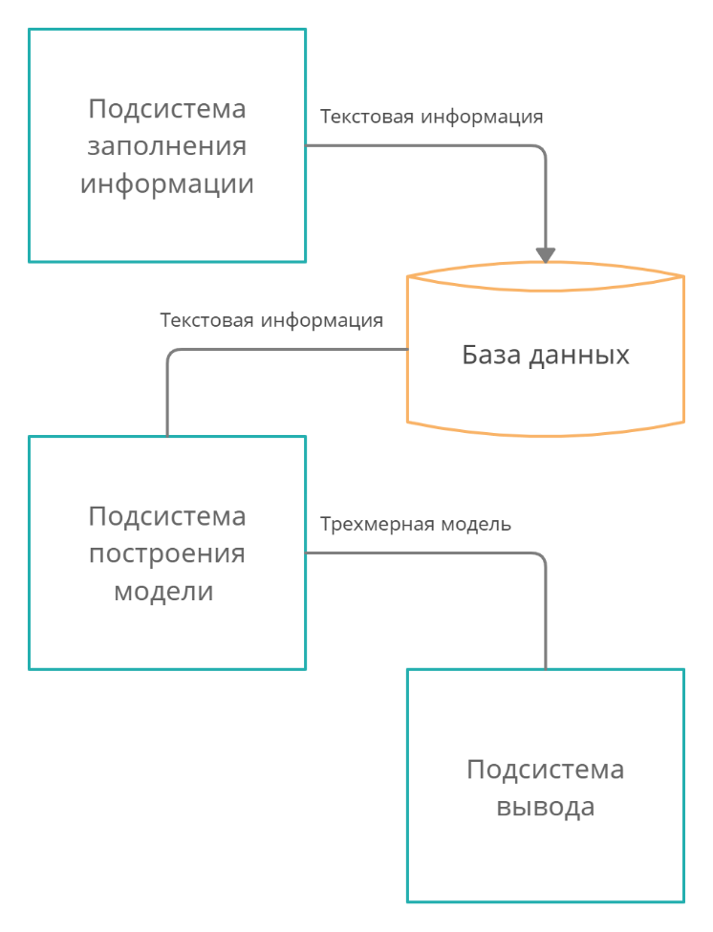

Рисунок 1 – Структура взаимодействия между подсистемами и базой данных

Выделим следующие задачи:

1. Заполнение, изменение или удаление информации о транспортных потоках, участках УДС, различных происшествиях на участке УДС в базу данных;
2. Анализ данных;
3. Построение модели.

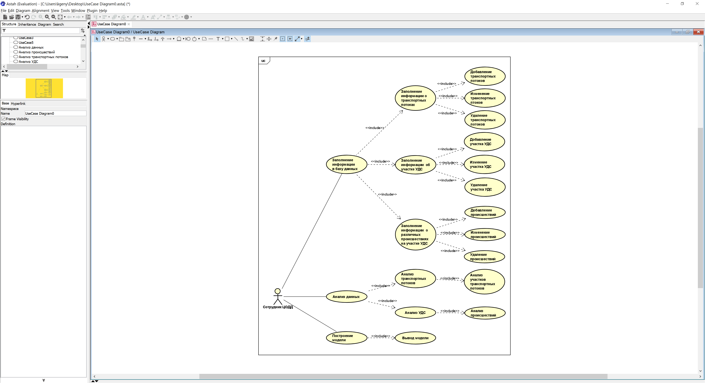

Рисунок 2 – Диаграмма вариантов использования

**3 Требования к задачам**

**3.1 Требования к задаче “Заполнение актуальной информации в базу данных”**

Для реализации данной задачи программа должна предоставить пользователю удобный интерфейс для занесения, изменения и удаления информации о транспортных потоках, участках УДС, различных происшествиях на участке УДС в базу данных.

**3.2 Требования к задаче “Анализ данных”**

3.2.1 Требования к задаче “Анализ транспортных потоков”

В данной задаче необходим анализ транспортный поток. Для этого надо проанализировать поведение каждого отдельно взятого объекта транспортного потока, будь то автомобиль, мотоцикл, трамвай или другое. У каждого ТС есть цель: доехать до конца своего маршрута. Каждый водитель будет добиваться данной цели разными способами, используя разный алгоритм или поведение. Поведенческие принципы пользователей транспортной сети предполагают следующие две возможные ситуации, получившие название *1-го и 2-го* *принципа Вардропа* соответственно:

1. Пользователи сети независимо друг от друга выбирают маршруты следования, соответствующие их минимальным транспортным расхода. То есть каждый стремится достигнуть конечного пункта своей поездки как можно выгоднее для себя и из имеющихся возможных вариантов следования выбирает тот маршрут, по которому будет нести минимальные затраты (временные, финансовые, моральные и т. п.) на проезд.
2. Пользователи сети выбирают маршруты следования исходя из минимизации общих транспортных расходов в сети. Предполагает централизованное управление движением в сети. Такое поведение присуще транспортному средству.

Подавляющее большинство участников дорожного движения любого города составляют легковые автомобили, совершающие преимущественно маятниковые поездки: место проживания— место работы и обратно. Именно такие поездки создают пиковые нагрузки на УДС, вызывают основные потери времени и других ресурсов, повышают аварийность и усложняют социально-экономическую ситуацию

Таким образом, *данную задачу можно свести к решению транспортной задачи для каждого субъекта транспортного потока.*

**3.2.2 Требования к задаче “Анализ УДС”**

Для данной задачи необходимо проанализировать данные об УДС, ее состоянии, технических характеристиках, размерах, ограничений на ней, об регулирующих объектах(знаки и/или светофорные объекты). Также данная задача включает в себя анализ происшествий, например ДТП, природных происшествий или другое. Данная задача необходима для моделирования УДС при различных ситуациях.

**3.3 Требования к задаче “** **Построение модели”**

ЦОДД наиболее всего заинтересован в моделировании в утренне-вечерние часы пик.

Модель должна строиться средствами Unity в сцене.

Данная задача включает подзадачу вывода построенной модели. Она решается путем вывода построенной сцены и возможностью пользователя взаимодействовать с ней.

**4 Требования к входной базе данных**

База данных должна содержать таблицы ТС, УДС, состоянии УДС, происшествия на УДС.

**5 Требования к выходным данным**

Программа должна выводить трехмерную модель. Пользователь должен иметь возможность взаимодействия с ней.

**6 Требования к интерфейсу программы**

Интерфейс должен быть прост и удобен в использовании для непродвинутого пользователя.

**7 Требования к программному обеспечению**

Требуемая OC: Windows, macOS, Linux. Требуемый язык программирования: С#, редактор кода для языка: VSCode c расширением для Unity. Требуемый игровой движок: Unity. СУБД: MySQL.